Лабораторная работа №6
Тема: Обслуживание системы видеонаблюдения
Цель работы:
- Приобретение практических навыков обслуживания, диагностики и настройки современных систем видеонаблюдения.
- Формирование умения разрабатывать регламенты технического обслуживания, планы восстановления и эксплуатационную документацию для систем безопасности.
Оборудование: персональный компьютер с доступом в интернет, текстовый редактор (Microsoft Word, LibreOffice Writer и аналоги), ПО для создания диаграмм (Draw.io или аналоги).

Теоретическая часть
Система видеонаблюдения (СВН) — это комплекс технических средств, предназначенных для визуального контроля, записи, хранения и анализа видеоинформации с охраняемой территории. Современные СВН могут быть построены на аналоговой (HDCVI, HD-TVI, AHD) или цифровой (IP) технологиях.
Основные компоненты системы видеонаблюдения:
- Видеокамеры:
  - По типу сигнала: аналоговые, IP-камеры;
  - По исполнению: купольные, корпусные, поворотные (PTZ), скрытые;
  - По функционалу: с ИК-подсветкой, с детекцией движения, с аналитикой.
- Устройства обработки и записи:
  - Видеорегистраторы (DVR — для аналоговых камер, NVR — для IP-камер);
  - Видеосерверы;
  - Платы видеозахвата (для ПК-решений).
- Устройства отображения:
  - Мониторы;
  - Видеостены;
  - Мобильные устройства (для удалённого доступа).
- Вспомогательное оборудование:
  - Источники питания (блоки, PoE-коммутаторы);
  - Кабельная инфраструктура (коаксиальный кабель, витая пара, оптические линии);
  - Кожухи, кронштейны, защитные элементы.
- Программное обеспечение:
  - VMS (Video Management System) — системы управления видео;
  - Клиентское ПО для просмотра и управления;
  - Модули видеоаналитики.
Виды обслуживания систем видеонаблюдения:
- Профилактическое (плановое) обслуживание:
  - Внешний осмотр камер на предмет повреждений, загрязнений;
  - Проверка креплений и целостности кожухов;
  - Очистка объективов и ИК-фильтров;
  - Проверка качества видео и углов обзора;
  - Контроль работы подсветки (ИК-прожекторов);
  - Проверка источников питания и стабильности напряжения;
  - Контроль свободного места на носителях записи;
  - Тестирование резервного копирования;
  - Обновление программного обеспечения и прошивок.
- Оперативное (текущее) обслуживание:
  - Оперативное реагирование на сбои в работе системы;
  - Настройка и калибровка камер после профилактики;
  - Контроль работы детекторов движения и аналитики;
  - Проверка доступа к удалённому просмотру.
- Аварийное обслуживание:
  - Восстановление работы системы после отказов;
  - Замена неисправного оборудования;
  - Восстановление потерянных данных;
  - Настройка резервных систем.
Типичные неисправности и методы их устранения:
- Отсутствие изображения с камеры:
  - Проверка питания;
  - Проверка целостности кабеля;
  - Проверка настроек камеры в регистраторе;
  - Перезагрузка камеры/регистратора.
- Плохое качество изображения:
  - Очистка объектива;
  - Проверка фокусировки;
  - Настройка параметров изображения (яркость, контраст);
  - Проверка совместимости разрешений.
- Проблемы с записью:
  - Проверка свободного места на диске;
  - Настройка расписания записи;
  - Проверка настроек детекции движения.
- Проблемы с доступом к системе:
  - Проверка сетевых настроек;
  - Проверка работы портов и коммутаторов;
  - Настройка проброса портов (при удалённом доступе).
Документация по обслуживанию СВН:
- Паспорт системы:
  - Схема расположения камер;
  - Технические характеристики оборудования;
  - Сетевые настройки (IP-адреса, порты).
- Регламенты обслуживания:
  - График профилактических работ;
  - Инструкции по настройке оборудования;
  - Процедуры обновления ПО.
- Операционная документация:
  - Инструкции для операторов;
  - Руководства по поиску и устранению неисправностей;
  - Контактная информация ответственных лиц и поставщиков.
- Журналы учёта:
  - Журнал профилактических работ;
  - Журнал инцидентов и ремонтов;
  - Журнал изменений конфигурации.
Критерии качества обслуживания:
- Коэффициент готовности системы (% времени безотказной работы);
- Время восстановления после сбоев;
- Качество видеоизображения (резкость, цветопередача);
- Полнота архива видеозаписей;
- Скорость реагирования на инциденты.
Планирование и проектирование системы видеонаблюдения
План установки видеонаблюдения — это ключевой документ, определяющий расположение камер, их технические характеристики и зоны покрытия на объекте. Правильное планирование обеспечивает эффективность системы при минимальных затратах.
Золотые правила размещения камер:
- Принцип перекрытия зон: Соседние камеры должны перекрывать углы обзора на 10-15%
- Принцип многоуровневого контроля: Критичные зоны контролируются 2+ камерами
- Принцип минимизации "мёртвых зон": Анализ слепых зон перед установкой
Критичные зоны для обязательного контроля:
- Входы/выходы (внутрь и наружу)
- Зоны хранения ценностей (кассы, сейфы, склады)
- Пути эвакуации
- Периметр территории (для уличного наблюдения)

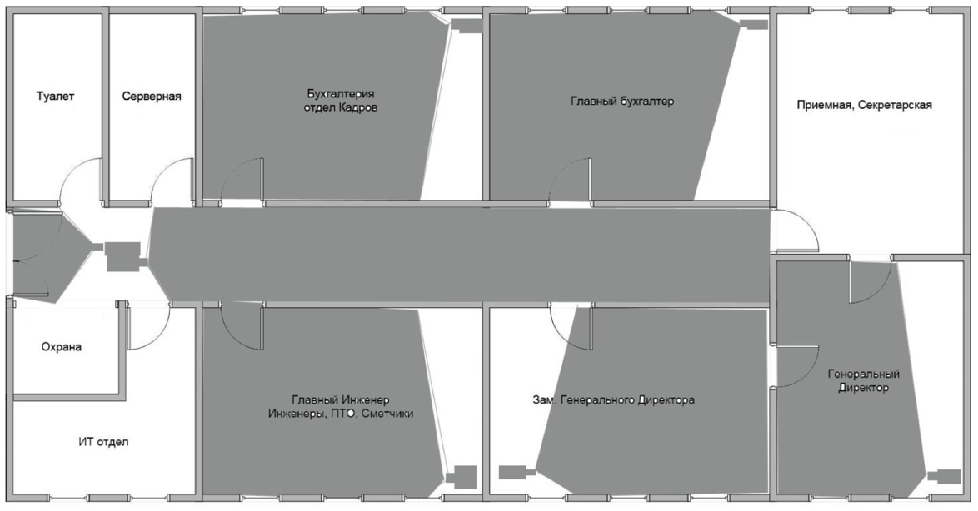

Контрольные вопросы
- Какие основные компоненты входят в состав современной системы видеонаблюдения?
- Перечислите виды профилактического обслуживания СВН и их периодичность.
- Какие типичные неисправности возникают в системах видеонаблюдения и как их устранять?
- Какая документация должна вестись при обслуживании системы видеонаблюдения?
- Как организовать мониторинг работоспособности распределённой системы видеонаблюдения?
- В чём ключевые различия между аналоговыми (HDCVI, HD-TVI, AHD) и цифровыми (IP) системами видеонаблюдения, и как выбрать подходящую технологию для конкретного объекта?

Практическое задание
Разработать комплект документов для обслуживания системы.
Состав пакета документов:
- Регламент ежеквартального технического обслуживания:
  - Проверка чистки объективов всех камер;
  - Контроль надёжности креплений и целостности кожухов;
  - Проверка работы ИК-подсветки в тёмное время суток;
  - Анализ свободного места на жёстких дисках регистратора;
  - Тестирование резервного копирования архивов.
- Инструкция по оперативному реагированию на сбои:
  - Алгоритм действий при пропадании изображения с камеры;
  - Процедура проверки питания и кабельных соединений;
  - Порядок перезагрузки и перенастройки оборудования.
- Журнал технического обслуживания и инцидентов:
  - Форма для фиксации даты, типа работ, выявленных проблем, выполненных действий.
- План восстановления системы после аварии:
  - Приоритетность восстановления камер (критические зоны);
  - Алгоритм замены неисправного оборудования;
  - Схема подключения временных камер при необходимости.
- Разработка плана установки системы видеонаблюдения
- Указать все помещения/зоны объекта
- Обозначить места установки камер (с номерами)
- Показать углы обзора камер (сектора обзора)
- Отметить "мёртвые зоны" (если есть)

Содержание отчёта по лабораторной работе
Отчёт должен содержать:
- Титульный лист;
- Тему и цель работы;
- Ответы на контрольные вопросы;
- Разработанный комплект документов по обслуживанию системы видеонаблюдения;
- Вывод о проделанной работе.
№ | Объект для видеонаблюдения
1 | Автостоянка жилого дома
2 | Территория завода
3 | Торговый зал магазина
4 | Бизнес-центр
5 | Школа
6 | Аэропорт
7 | Банк
8 | Пищевое производство
9 | Склад
10 | Казино
11 | Метрополитен
12 | Многоквартирный дом
13 | Элеватор
14 | Заправка
15 | Детская площадка
16 | Проходная предприятия
17 | Частная клиника
18 | Выставочный зал музея
19 | Гостиница
20 | Сборочный цех
21 | Рынок
22 | Спортивный клуб
23 | Пункт приема вторсырья
24 | Зоопарк
25 | Коттеджный поселок
26 | Почтовое отделение
27 | Химическая лаборатория
28 | Железнодорожная станция
29 | Зал игровых автоматов
30 | Стоянка такси

